DOROSSI · Résumé de cours  Les trois états physiques de la matière | Matière : Physique-Chimie  Niveau : 1ère année du collège  Semestre : 1 · Durée : 2 heures

Capacités attendues
- Reconnaître les trois états physiques : solide, liquide, gazeux.
- Citer les propriétés de chaque état.
- Savoir que la surface libre d’un liquide au repos est plane et horizontale.

I. Les trois états
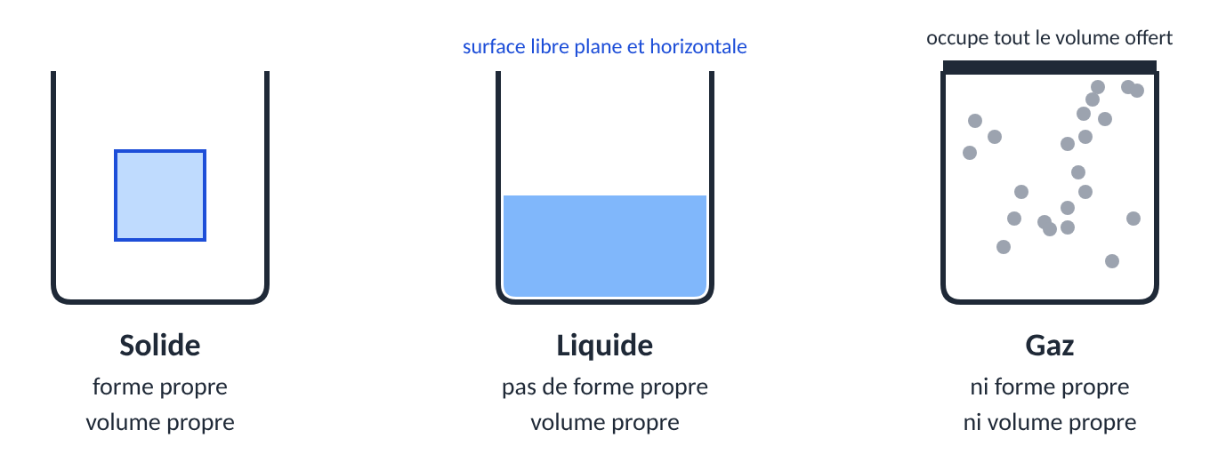
Figure 1 : un solide, un liquide et un gaz dans un récipient
État | Forme | Volume | Exemples
Solide | forme propre | volume propre | fer, bois, glace
Liquide | prend la forme du récipient | volume propre | eau, huile, lait
Gaz | pas de forme propre | occupe tout le volume offert | air, vapeur d’eau, butane

II. Propriétés importantes
À retenir
Un solide garde sa forme. On peut le saisir avec les doigts.
Un liquide coule. Au repos, sa surface libre est plane et horizontale.
Un gaz est souvent invisible ; il occupe tout le récipient et on peut le comprimer.

Remarque
Le sucre en poudre et le sable sont des solides : chaque grain garde sa forme. Ils coulent mais ne sont pas des liquides (leur surface n’est pas horizontale).

Exercices d’application

Exercice 1
Classe : lait, caillou, air, sel, huile, vapeur d’eau, glace.

Exercice 2
On penche un verre d’eau. Comment est la surface de l’eau ?

Exercice 3
Pourquoi dit-on que le gaz n’a pas de volume propre ?

Correction

Correction de l’exercice 1
Solides : caillou, sel, glace. Liquides : lait, huile. Gaz : air, vapeur d’eau.

Correction de l’exercice 2
Elle reste plane et horizontale.

Correction de l’exercice 3
Parce qu’il occupe tout le volume du récipient qui le contient.

